生活事件教案
「博」(BLOG) 出私人空間

示例概要

博客 (BLOG) (又稱部落格或網誌) 是現代青少年常用的溝通平台。調查顯示，本地超過六成半青少年有寫博客的習慣，而近八成半青少年則曾觀看別人的博客(青協，2008)。博客本來是一個方便的交流平台，讓用戶分享生活所思所想所見，亦鼓勵創意。然而，一些人誤以為博客是單純的私人空間，可以暢所欲言，隨意運用。學生在博客上公開個人私隱、對他人作人身攻擊、甚至作出違規行為，時有聽聞。

本教案旨在透過案例讓學生反思個人使用博客時的責任，提醒學生無論在網上或現實世界，都要謹慎個人的言論及行為。

對象

高中學生

學習目標

目的：
- 讓學生明白個人須要為網上的言論或行為負上責任。
- 帶出謹慎言行的訊息。

價值觀/ 態度

責任感、謹慎

教學形式

德育及公民教育課 / 班主任課

教材

附件一：「我的博客」工作紙
附件二：「網絡法庭」個案
附件三：「網絡法庭」角色分配
附件四：「網絡法庭」參考論點

教學時間

40分鐘

延伸活動

請每位學生介紹一個健康和正面的博客，並說明提名原因。教師可選輯當中最佳的十個博客提名，然後派發給學生，鼓勵學生瀏覽，並著他們從中學習如何撰寫一個健康正面的博客。

教學流程

教學步驟 (時間) | 學習重點
活動一︰我的博客 (5分鐘)  - 教師於課堂前一星期派發「我的博客」工作紙予學生，請學生撰寫一篇個人博客，於下堂帶回。並請他們放心填寫，因工作紙不會被收集。  - 課堂開始時，調查學生寫博客的習慣，如每星期撰寫次數、題材 (生活點滴、遊記、學術研究、新聞評論、興趣分享、藝術設計、影音分享等)、公開對象(朋友、家人、網友或所有人﹖還是按每篇內容而設定﹖)。  - 邀請學生對「博客是否私人空間﹖」自由表達意見。 | - 引起動機。  - 了解學生寫博客的習慣。  - 了解學生對「博客是否私人空間」這主題的觀點，以引入其後的討論部分。
活動二：網絡法庭 (30分鐘)  - 教師將全班分為6組 (A至F組)。  - 派發「網絡法庭」個案介紹 (附件二) 及角色分配 (附件三)。  - 教師簡介活動，請學生細閱三個個案後，每組於每個個案分別扮演辯方律師、控方律師和陪審團(討論時間：15分鐘)。  - 教師依次說出三個個案，然後先請控辯雙方律師為個案主角作出控訴或辯護(每方1分鐘)，陪審團負責記錄雙方論點。教師每次請一至兩組陪審團說出他們的意見和最後裁決(1分鐘)。  - 教師說出三個個案的主角所承擔的後果，提醒學生：博客並非單純的私人空間。  - 教師請學生檢視自己填寫的「我的博客」工作紙，會否不自覺地填寫了過多個人資料﹖填寫的內容會否對個人和他人構成影響﹖如何保護博客內容的私隱﹖  - 教師可進一步問學生，如果將博客設私人權限，只讓特定朋友瀏覽，就代表它是一個私人空間，可以隨意貼上個人資料或責罵他人﹖其實，為博客設置瀏覽權限的做法，固然比較安全，但過往多宗網上私人資料洩露或被駭客入侵的個案證明這亦非百分百安全，所以學生不論在何時何地，都應該為自己的言行負責任。 | - 透過擔任不同角色，讓學生從多角度思考「博客是否私人空間」這問題。  - 利用真實個案，讓學生明白人要為自己在網上的行為和言論負責任，提醒學生無論在現實生活還是虛擬世界也要謹慎言行。

教師總結 (5分鐘)

博客吸引人的地方，在於它是一個開放和自由的交流平台，讓人分享生活點滴，亦能盡展所長，分享個人創作，爭取認同。然而，網上的資訊流通無遠弗屆，任何人都可接觸，亦可追溯來源。如果我們將博客視為一個完全自由的私人空間，以為可以不受規範的暢所欲言、隨意上載個人私隱資料、或讓陌生人任意觀看自己和友人的私人照片等，都可能會引發種種問題，甚至傷害自己及他人。當我們在博客上訴說對他人的不滿，有否想過會因言詞過分主觀和激烈而構成人身攻擊，引起罵戰﹖當我們在博客上分享他人的影音作品，又會否在不知不覺間侵犯了版權﹖這些都是我們須要注意的地方。希望各位同學緊記，我們必須為自己的言行負責，現實世界的原則在虛擬世界同樣適用。

參考資料：

香港青年協會(2008年12月)，「青少年的數碼網絡聯繫」，青少年意見調查系列。
「網誌狂爆粗教師炒魷」，《東方日報》，2008年3月20日
「男童網上自稱三合會成員被捕」，《星島日報》，2007年5月19日
「14歲少年上載侵權歌被捕」，《星島日報》，2008年9月20日
「14歲男生網誌侵權被捕 提供流行曲供下載 部分屬未發行」，《明報》，2008年9月20日
警察公共關係科新聞公佈第九號，「男童涉嫌在互聯網自稱三合會成員被捕」，2007年5月19日

附件一：「我的博客」工作紙

(博客標題)

年 月 日

題目：_________________________________________

內文：

______________________________________________________________________________________________________________________________________________________________________________________________________________________________________________________________________________________________________________________________________________________________________________________________________________________________________________________________________________________________________________________________________________________________________________________________________________________________________________________________________________________________________________

博主檔案照片

相片

博主檔案

姓名：_________________
性別：_____ 年齡：_____
職業：_________________
電郵：_________________
MSN：_________________

自我介紹：
______________________
______________________
______________________
______________________
______________________
______________________

文章分類：
______________________
______________________

標籤：
瀏覽設定： 所有人 只限朋友 只限自己
附件二：「網絡法庭」個案

「網絡法庭」個案

個案一：補習名師「粗口滿博客」
某補習學校老師在自己的博客內，以大量粗言穢語發洩對其任教學生的不滿，辱罵其任教的學生，怒斥他們沒有溫習，連簡單問題都不懂，浪費他的時間，並以「廢柴」和其他更粗鄙的言詞罵學生。其言論引起網民不滿，該篇博文被轉載到各大討論區。
2008年3月20日新聞

個案二：男學生於博客內自稱黑社會成員
一名十四歲男生在個人博客內自稱是三合會成員，並大肆炫耀自己在黑社會的生活，包括吸毒及參與黑幫打鬥等。
2007年5月19至20日新聞
個案三：十四歲男生於博客上載過千首歌曲
一名十四歲少年在網上搜尋過千首流行曲後，將歌曲上載到其個人博客，讓別人免費下載，並張貼下載其他歌曲的超連結。少年上載的二千多首流行曲中，部分尚未正式發行。
2008年9月20日新聞
附件三：「網絡法庭」角色分配

組別角色分佈

組別 | 個案一 | 個案二 | 個案三
A | 辯方 | 陪審團 | 陪審團
B | 控方 | 陪審團 | 陪審團
C | 陪審團 | 辯方 | 陪審團
D | 陪審團 | 控方 | 陪審團
E | 陪審團 | 陪審團 | 辯方
F | 陪審團 | 陪審團 | 控方

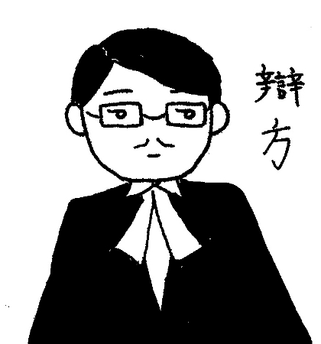
辯方律師

你的責任是為個案被告作出辯護，從法律和道德層面提供理據，將被告的行為合理化。

控方律師

你的責任是為個案對被告提出控訴，從法律和道德層面提供理據，將被告繩之於法。

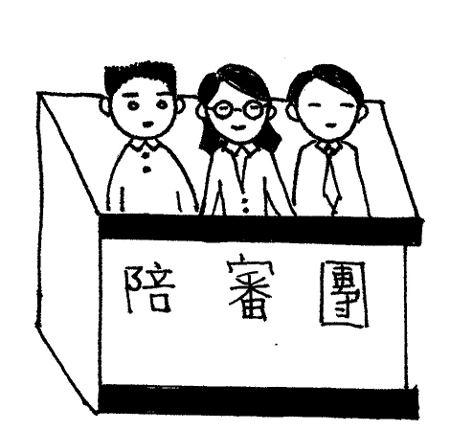
陪審團

你的責任是分析控辯雙方的理據，作出公平及理智的裁決。

附件四：「網絡法庭」參考論點

個案一
正 | 反
- 教師工作壓力巨大，在私人博客內宣洩情緒是個人自由。  - 教師也是普通人，在下班後無須為個人言行負責任。  - 說粗言穢語並非犯罪，況且他不是在學生面前說。 | - 為人師表應該為學生樹立榜樣，寫博客時粗言穢語對學生有不良影響。  - 無論任何情況下，也不應對學生作人身攻擊。  - 私人博客只要公開讓他人瀏覽，已屬公共空間，言行須檢點。

主角承擔的後果：該名補習導師於博客發表激烈言論後，被人將其博文轉載到其他討論區，引起許多人關注和不滿。其任教的補習學校知悉事件後，表示對他的言行失望，立即解僱該導師。

個案二
正 | 反
- 少年在私人博客內而非公眾場所自稱黑社會成員，並不犯法。  - 少年可能只是一時貪玩，不必太認真看待。  - 網上有言論自由，說甚麼都可以。 | - 私人博客只要公開讓他人瀏覽，已屬公共空間，需要為個人言行負責任。  - 現實世界的法例，在虛擬世界同樣適用。根據本港《社團法例》（第151章）第20條規定，任何人自稱黑社會成員均屬違法，最高可被判罰款10萬元及監禁3年。

主角承擔的後果：少年於博客內自稱三合會成員後，反三合會行動組探員在商業罪案調查科科技罪案組的協助下，查出該名少年的身份，事後將他拘捕。

正 | 反
- 少年在私人博客內上載歌曲，非公開展示，並不犯法。  - 少年只是利用博客與同好者分享音樂，而且是免費下載，非為圖利。 | - 私人博客只要公開讓他人瀏覽，已屬公共空間，需要為個人言行負責任。  - 根據本港《版權條例》，任何人在未經版權持有人特許下，分發侵犯版權複製品，損害版權持有人利益，即屬違法，最高刑罰為監禁四年及每件侵權物品罰款五萬元。相關條例在網上世界同樣適用。  - 少年的行為已損害版權持有人的利益。

主角承擔的後果：該名少年涉嫌侵犯版權，遭到歌曲版權持有人投訴，經海關追查後在家中被捕，連同電腦等證物帶返警署調查。

